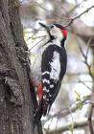
ДЯТЕЛ ПЁСТРЫЙ БОЛЬШОЙ
Окраска птицы состоит из сочетания черных и белых тонов. Большой пестрый дятел — птица средних размеров: длина тела его 23— 26 см, вес около 100 г.
Для устройства гнезда выбирается дерево с мягкой или загнивающей древесиной. Обычно на стволе, на высоте 2— 8 м от земли дятлы выдалбливают себе дупло. Дупло имеет глубину 28—35 см, входное отверстие имеет диаметр 5—5,6 см.
В конце апреля — в мае происходит откладка, яиц. Кладка состоит обычно из 5—7 блестящих белых яиц. Птенцы вылупляются слепые и совершенно беспомощные. Первые дни жизни они сидят тихо, подросшие птенцы громко кричат, требуя еду. Самка обычно кормит птенцов чаще, чем самец. За день обе взрослые птицы приносят к гнезду корм до 300 раз.
Большую часть времени дятел проводит в поисках пищи.
- Сильными ударами дятел разбивает кору или проделывает в ней воронку, а липким длинным языком, который легко проникает в эти ходы, птица извлекает из-под коры личинок и взрослых насекомых.
- Осенью способ добывания пищи и ее состав у дятла меняются. Птица срывает с хвойного дерева шишку, зажимает ее и с силой ударяет по ней клювом. Ударами клюва дятел раскрывает чешуйки шишки, извлекает и поедает семена. Каждый день дятел разбивает до 100 шишек.
Таким образом, в питании дятлов наблюдается четко выраженная сезонная смена кормов. Осенью и зимой дятлы питаются семенами хвойных деревьев, весной и летом — животной пищей. В значительном количестве большой пестрый дятел поедает муравьев: в желудках некоторых убитых птиц находили по 300—500 насекомых. Довольно часто дятлы поедают различных жуков, особенно живущих под корой, короедов и усачей, а также долгоносиков, листоедов и др.
Большой пестрый дятел — полезная птица. Дятлы способны извлекать и уничтожать опасных для леса вредителей. Долбит дятел только зараженные вредителями деревья, а поэтому следы этой его деятельности являются сигналами, указывающими на то, что дерево поражено и его надо срубить.

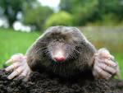

КРОТ чаще селится на лесных полянах, вблизи опушек леса, в зарослях кустарников по берегам рек и ручьев. В глухих лесах он не встречается.
Всю жизнь крот проводит под землей, он редко выходит на поверхность. Как землекоп он не знает себе равных.
Чуткое обоняние указывает кроту, в каком направлении копать, чтобы добраться до дождевого червя, медведки, личинок майского жука, жука щелкуна и его личинок (проволочников), гусениц и куколок бабочек и другого корма. Порой охотится крот и на земле, шаря носом по опавшим листьям и мху.
Детеныши появляются чаще в конце мая — начале июня, их бывает 5—7. Мать кормит их молоком в среднем три недели и очень к ним привязана.
У крота много врагов: лесная куница, лисица, сова и многие другие.
Все в нем приспособлено для подземной жизни: вальковатое тело (чтобы удобнее было под землей передвигаться), гладкий, короткий мех (чтобы за землю не цеплялся, но он быстро вытирается, поэтому крот линяет три раза в год). Глазки у крота крохотные (с маковое зернышко), когда надо, веки их плотно закрывают. Ушной раковины нет, ухо закрывает складочка кожи. Поэтому земля и песок кроту в уши не попадают. Передние лапы — настоящие лопаты. Кисть вывернута наружу так, чтобы удобнее было рыть землю перед собой и кидать ее назад. На лапах острые прямые когти. Нору он роет короткими передними конечностями, прокапывает выход вверх и широкой длинной головой выталкивает землю на поверхность.
Крот приносит пользу, поедая вредных насекомых в почве. Роя землю, он способствует аэрации и увлажнению почвы. На выбросах земли лучше всходят дуб, клен и другие растения. Из кротовых шкурок шьют шубы. Но крот причиняет и вред: уничтожает дождевых червей, повреждает корневую систему растений; кротовины затрудняют работу сельскохозяйственных машин.

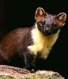

Живет КУНИЦА чаще в хвойных захламленных лесах (предпочитает еловые), встречается и в смешанных с крупными дуплистыми деревьями. На открытые места выходит во время охоты.
Тело у зверька тонкое, гибкое, хвост довольно длинный, уши большие, круглые, мордочка острая, на шее большое охристое пятно, подушечки лап опушены, шерсть густая, шелковистая, темно-коричневого цвета. Куница может лазать по деревьям, прыгать на расстояние до десяти метров с одного дерева на другое.
Это ночной хищник, днем обычно спит. Питается чаще белками, но ловит и крупную добычу — глухарей, тетеревов, рябчиков, спящих в снегу и на деревьях, зайцев, разоряет гнезда. Нередко добывает мышей, водяных крыс, ежей, кротов, лягушек, ест ягоды рябины, шиповника, клюквы, брусники, не брезгует падалью. Очень любит мед.
Временными убежищами куниц служат дупла, гнезда сорок. Постоянные гнезда нужны только самкам с детенышами.
Гнездо куница обычно устраивает в дуплистых деревьях, около вершин, где безопаснее, выстилает его трухой, травой, лишайником и перьями. Брачный период — в июле—августе. В апреле—мае, реже в конце марта, появляются от 3 до 5 детенышей, слепых, глухих, голых. Через 30—36 дней они прозревают. Малыши быстро растут, и в середине лета они почти достигают по росту взрослых, которые бывают величиной с кошку. До осени живут с родителями.
Куница принадлежит к числу весьма ценных пушных зверей.

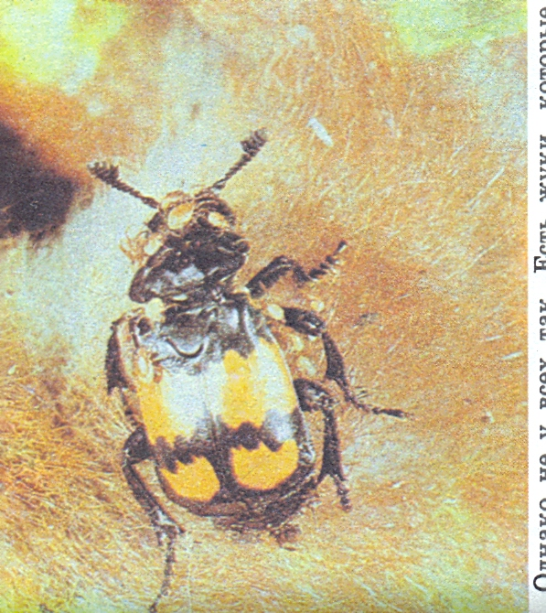

Жук-могильщик
Иногда во время лесных экскурсий мы можем заметить на лужайке труп птички или мыши. Если мы остановимся на некоторое время, созерцая печальное зрелище, то, несомненно, сможем сделать и здесь интересные зоологические наблюдения. Мы увидим очень оригинальных крупных черных жуков-трупоедов с красно-оранжевыми полосками на надкрыльях. Жуки находятся в непрерывной работе совместно с рядом других, более мелких и тускло окрашенных собратий. Перед нами обыкновенные жуки-могильщики. Наблюдения объясняют нам их деятельность. Мы видим, как с разных сторон жуки слетаются на труп животного. С характерным жужжанием подлетают они к замеченному трупу, найти который насекомым помогает их исключительное обоняние. Затем перед нами развертывается очень интересное зрелище совместной дружной работы слетевшихся жуков: все они начинают рыть землю, выбрасывая ее из-под себя, вокруг трупа. В результате образуются вал и ямка, в которую мертвое животное опускается под давлением собственной тяжести. Относительно скоро жуки засыпают труп рыхлой землей. Насколько быстро выполняется эта работа, видно из следующего наблюдения: четыре жука-могильщика в течение пятидесяти дней похоронили двух кротов, четырех лягушек, трех маленьких птичек, двух кузнечиков, внутренности одной рыбы и два кусочка телячьей печенки! Когда труп опускается в ямку, самки откладывают на него свои яички. Из яичек в четырнадцать дней развиваются личинки, питающиеся разлагающимся мясом.

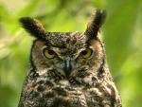

Сова - птица древнего происхождения. Самец и самка живут одной парой годами. В лесах они истребляют несметное множество мышей, полёвок, крыс. Съедят они и певчую птицу, и лягушку, ящерицу насекомое, дождевого червя, рыбу.
Лесная сова отличается двумя длинными пучками перьев по бокам верхней части головы, за что она получила наименование «ушастой». Весенние крики этих сов так характерны, что, раз услышав, их уже невозможно спутать с голосами других ночных хищников. Это нечто среднее между заливистым лаем собаки и хохотом Лесная сова часто устраивает гнездо в старых вороньих гнездах иногда невысоко над землей. Без труда можно наблюдать в гнезде птенчиков лесной совы; в противоположность пестрой, бурой окраске старой птицы, они отличаются своим почти белым пуховым покровом с черно-бурыми окологлазничными областями. Птица гнездится в дуплах старых деревьев, например лип дубов, ветел.
Обычно совы вызывают общую нелюбовь и даже какой-то страх. Между тем это безусловно полезные птицы, так как они уничтожают массу мелких и вредных грызунов. В среднем сова ловит за сутки около четырех мышей. А совиный крик, дикий странный, с причудливыми переливами и свистом, - как идет он старому лесу, темнеющему своей массой в ночном сумраке!

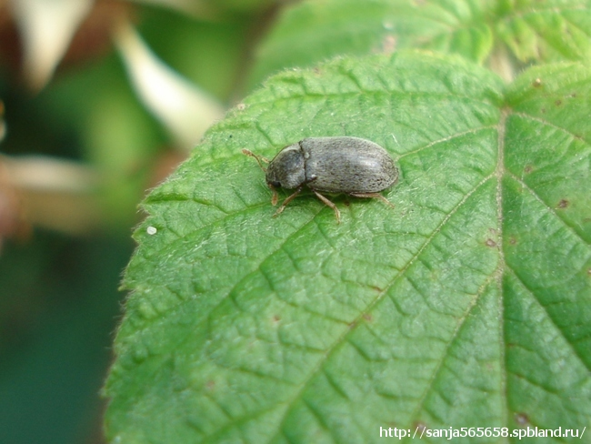

Жук короед
На стволах упавших деревьев можно увидеть своеобразный узор. На поверхности древесины отчетливо видны плоские канавки, которые расходятся в разные стороны от центральной борозды. Эти следы оставлены жуками короедами.
Большинство короедов длиной всего несколько миллиметров. Молодые жуки короедов желтоватого оттенка, но, став немного старше, меняют цвет от коричневого до черного. Тело короеда покрыто микроскопическими желтовато-бурыми волосами. Единственный крупный представитель жуков короедов это гигантский короед достигает длиной 1 сантиметра. Несмотря на то, что жуки короеды такие крошечные, их деятельность отнюдь не безобидна. Короеды относятся к вредителям лесов.
Эти жуки поражают, прежде всего, больные и умершие деревья, но иногда их находят и на здоровых растениях. Другие короеды нападают с самого начала на здоровые деревья и губят лес. Это могут быть как хвойные, так и лиственные породы. Служат пищей птицам.

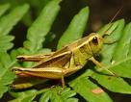

КУЗНЕЧИК ЗЕЛЁНЫЙ распространен практически по всей России, его можно найти во всех природных зонах, не заходит он только на север. В лесной зоне, начиная с конца июля и вплоть до поздней осени, зеленый кузнечик часто встречается по краям лугов в траве, а на опушках лесов и в садах — на кустах и деревьях, искусно маскируясь в зеленой листве. В пустынях он тяготеет к речным долинам и к опушкам тугайных лесов;
Питается он мелкими насекомыми — различными двукрылыми, мелкими бабочками, их гусеницами и др. В то же время зеленый кузнечик может питаться и растительной пищей.
Так, например, он иногда вредит виноградникам, выгрызая почки, объедая цветы и листья. Известны случаи повреждения им листьев чая, цитрусовых и других растений. Стрекотание зеленого кузнечика можно слышать днем, в послеобеденное время и вечером, не смолкает оно и в темноте вплоть до 2—3 часов ночи. В утренние часы зеленый кузнечик принимает «солнечную ванну». Он лежит на боку, подставляя свое тело падающим на него солнечным лучам и время от времени переворачиваясь на другую сторону.

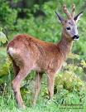

КОСУЛЯ— стройное, грациозное, быстрое в движении животное. У нее тонкая длинная шея, высокие тонкие ноги, маленькая голова, черные живые глаза, большие уши, очень короткий хвост. Рога имеют только самцы. У крупных самцов длина тела достигает 140 сантиметров, высота в плечах — 95 сантиметров. Однако чаще встречаются более мелкие животные. Окраска взрослых косуль зимой серая и серо- , бурая, на брюхе более светлая, чем на спине. У молодых животных заметны рыжеватые пятна. Летняя окраска более тусклая.
Косуля предпочитает сухие лиственные, смешанные и сосновые леса, где встречаются поляны, зарастающие вырубки и кустарники. Зимой питается молодыми побегами кустарников и деревьев, корой ивы, осины, дуба. черемухи, сухой травой, лишайниками, хвоей. Весной поедает почки, молодую траву, хвою, прошлогодние растения. Летом косуля питается травой (предпочитай зонтичные и бобовые растения), листьями, ягодами и грибами.
Косуля — стадное животное. Глубокий снежный покров ограничивает распространение косуль. Из-за глубоко го снега и наста косули забираются в глубину леса, чтобы не стать добычей хищников. Волки мчатся по насту, как по асфальту, а косули проваливаются, режут ноги об лед.
У косуль много врагов: волк, рысь, росомаха, лисица, медведь, орел, филин, насекомые и браконьеры.



БУРЫЙ МЕДВЕДЬ— самый крупный из лесных хищных зверей. У него мощное тело (иногда длиной до трех метров), с высокой холкой. Голова массивная, с маленькими глазками. Лапы сильные, пятипалые, с большими когтями. Хвост короткий. Шерсть темно-бурая, встречаются почти черные и светло-палевые медведи.
Медведя часто называют хозяином леса. О нем говорят, что он толстый, неповоротливый. Но это далеко не так. Бегает он быстро (со скоростью до 40—50 километров в час), а когда его поднимают из берлоги, то нередко с необыкновенной быстротой нападает на охотника. Он легко догоняет лошадь, хорошо плавает. Медведь очень ловок, походка у него мягкая.
Наиболее типичное место обитания — глухие еловые леса с буреломом, перемежающиеся вырубками, болотами, лужайками, водоемами. Живут медведи обычно оседло. Границы владений отмечают, обдирая кору на деревьях. Встречаются и «бродяги».
Осенью медведь сильно жиреет. За зиму он теряет 50— 80 килограммов жира на поддержание температуры тела 36,5—37 градусов.
Корм в зависимости от сезона разный. Один и тот же медведь питается как животными, так и растительными кормами, однако предпочитает растительный (все виды ягод, особенно малину). Ест насекомых (часто разоряет муравейники), мелких обитателей леса, косуль, ловит рыбу. Очень любит мед.
Уже в берлоге в январе — феврале медведица приносит двух-трех слепых медвежат и кормит их до весны, не принимая ни пищи, ни воды. При рождении детеныш весит не больше 0,5 килограмма. Через месяц он прозревает. До весны медвежата растут медленно. Крупных детенышей медведице не прокормить — не хватило бы молока. К весне медвежата становятся ростом с небольшую собаку и кроме молока начинают есть зелень, насекомых.

